Lyden af Stenalderen

Navn på genstand | Stenalderfløjte
Anbefalet alder (fra…) | Fra 10 år
Relaterede STEAM-områder | S: lyd, lydbølger, toner, oktav  T:  E: Størrelsen af fingerhullet  A: Stenalder, musik og skabelsen af musik  M: Måle
Nødvendige materialer | 1. Brug en hul knogle (rørknogler) fra vildt, lam/får osv. eller vingebenet på en stor fugl (svane, gås, kalkun osv.).  2. Sav f.eks. en nedstryger  3. Fil  4. Bor  5. En lille smule bivoks ca. 2x2 cm pr. Elev.  Hvis du føler dig utilpas ved at bruge af dyreknogler kan plastrør eller planter såsom hyldeblomst grene eller tørrede løvstikke også bruges. Stenaldermennesket har brugt det, der var til rådighed. Vi mener, at dette giver mulighed for at bringe bæredygtighed ind i forløbet. Stenaldermennesket har brugt hele dyret eller hele planten. Det er med til at åbne elevernes øjne for materialet.  Bemærk: Hvis vilde planter anvendes, skal du være opmærksom på, at Vild Pastinak (Pastinaca Sativa), og Bjørneklo (Heracleum mantegazzianum) samt andre skærmplanter er giftige!
Instructions step by step | Step 1: Klargøring af materialer  Trin 2: Savning af knoglen  Trin 3: Rengøring af knoglen  Trin 4: Lydhullet (labium)  Step 5: Blokken  Step 6: Luftskakten  Step 7: Fingerhullerne  Step 8: Variabler

Trin for trin: hvordan man laver en stenalderfløjte

Step 1: Klargøring af materialer

Tidsforbrug: 5-30 min.

Saml alle materialer, så du er klar til aktiviteten. Hvis du bruger rå knogler, er det en fordel at koge knoglerne, før du går i gang med processen.

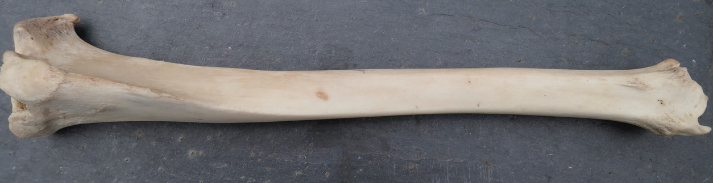

Step 2: Savning af knoglen

Tidsforbrug: 10 min

Sæt forsigtigt knoglen i en skruestik og sav forsigtigt enderne af med en nedstryger og sav i lange, rolige bevægelser. Du skal forberede dig på, at knoglen lugter lidt pga. Friktionsvarme.

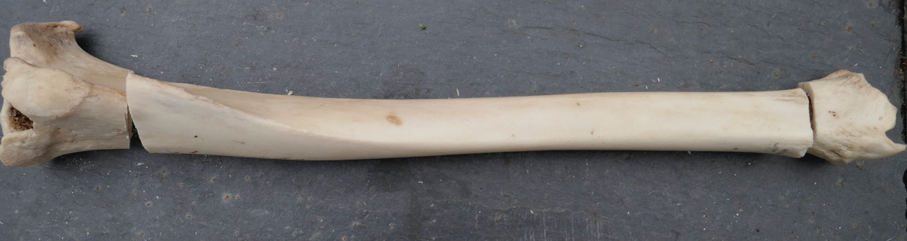

Step 3: Rengøring af knoglen

Tidsforbrug: 10 min

Du skal nu rense / fil knoglen indeni med en rund fil, indtil den er helt ren eller glat. Hvis den ikke er helt renset, vil du ikke kunne fløjte!

Step 4: Lydhullet (Labium)

Tidsforbrug: 10 min

Markér ca. 1/10 af rørets længde i blæseenden. Skær eller sav på tværs af røret, indtil der lige er et hul gennem det. Endelig ikke mere. (Billede A)

Lav et skråt snit på ca. 30 grader ned til tværsnit, fra den lange ende af røret, hvilket skaber et lille hul (vindue) og en skrå ”rampe” eller tunge (labium). Billede B

Ret hullet på, så alle kanter er helt rene og skarpe. Kun labium bør forblive skrå. Afstanden mellem kant og labium skal være mellem 1/2 og 3/4 cm. Brug kniv eller fil. Tungen skal være helt glat og jævn. Det er muligt at slibe lidt mere af tungen, hvis det er nødvendigt for at være ret skarp.

Hvis røret er meget kort, øges afstanden til lydhullet, så det aldrig er mindre end ca. 1 cm.

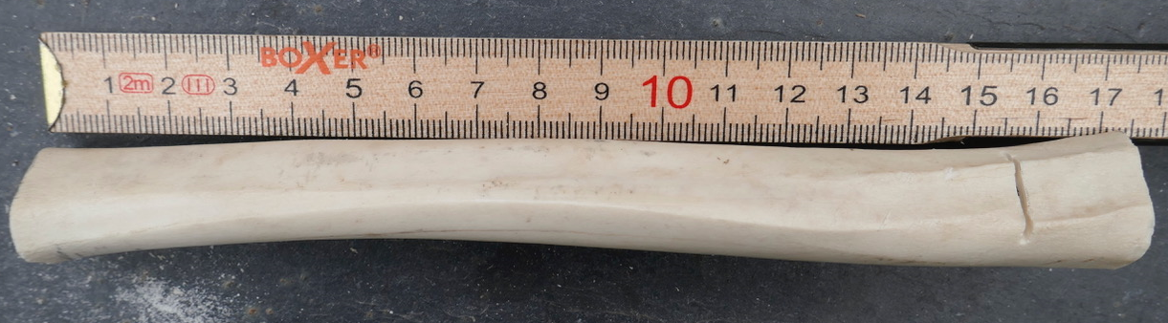
Picture A

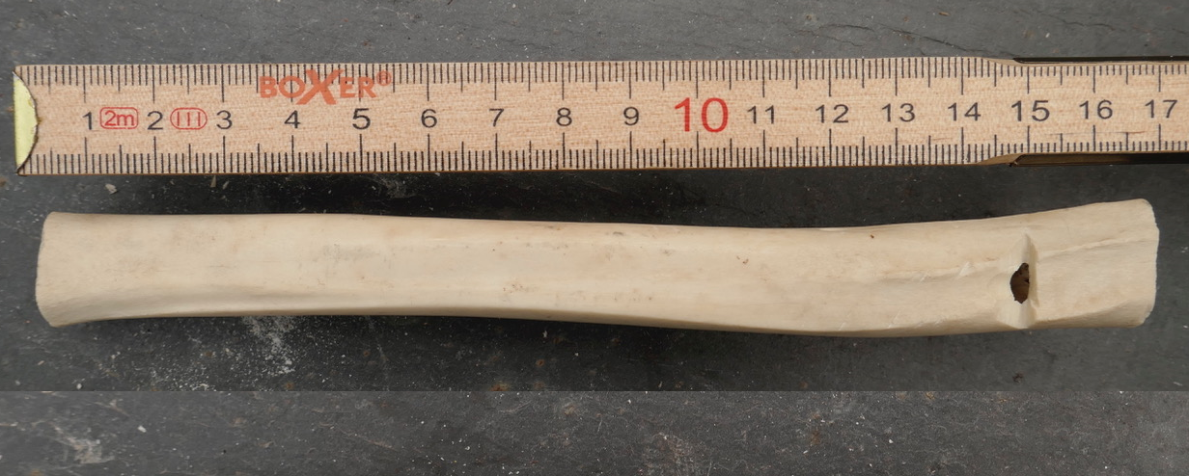
Picture B

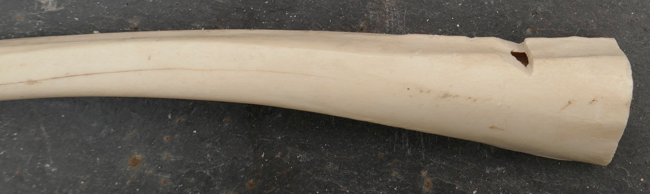

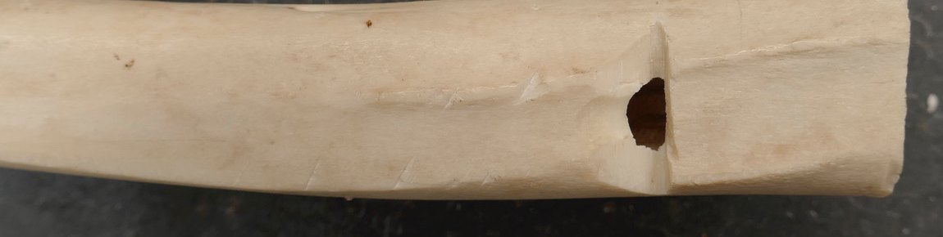

Step 5: Blokken

Tidsforbrug: 5 min.

- Varm lidt voks i en gryde, indtil du kan forme den.
- Luk blæseenden af røret med en kugle af blød bivoks.
- Det skal være helt tæt på.

Voksen rettes inde i røret med en flad pind, så den er helt glat og flugter med hullet.

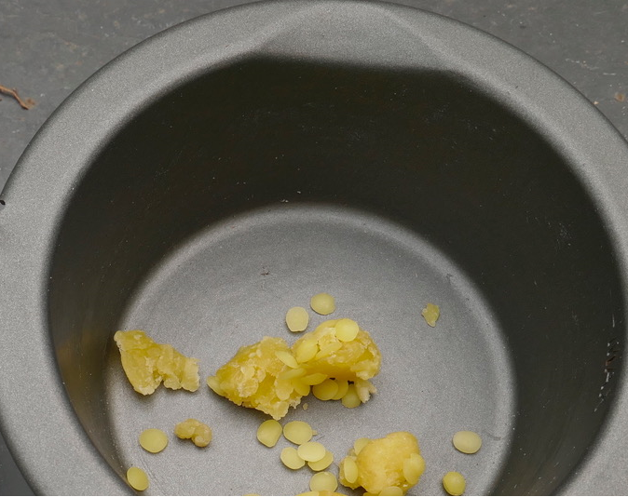

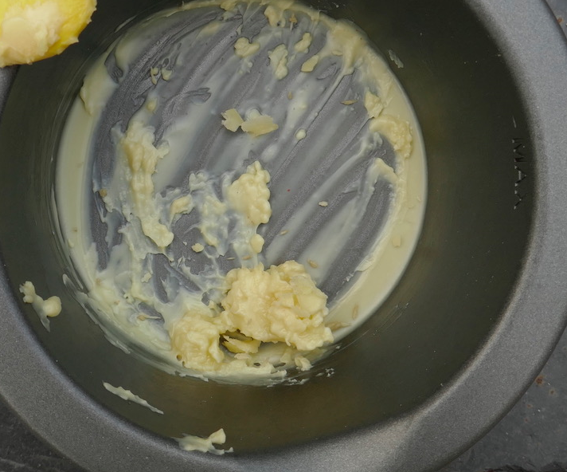
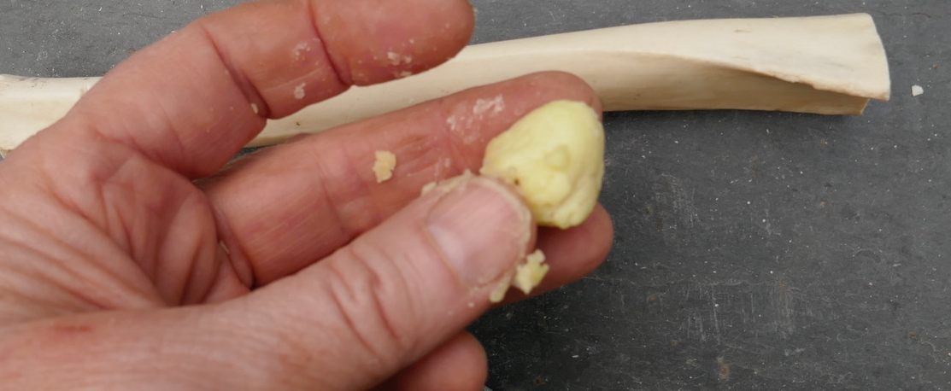

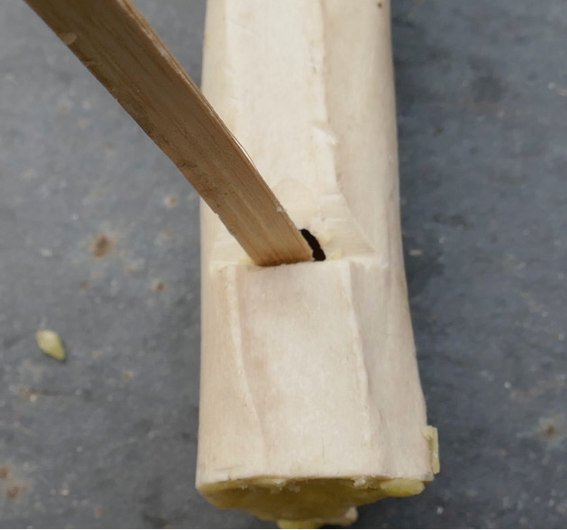

Step 6: Luftskakten

Tidsforbrug: 5 min

Stik en tynd flad pind eller lignende gennem voks, så det rammer tungen direkte, hvilket tvinger luften til at bryde rundt om tungen

Pust Hvis det ikke der kommer lyd lyder derefter, så skub pinden op og ned lidt, så luften kan flyde.

Bemærk dette trin er det svære!

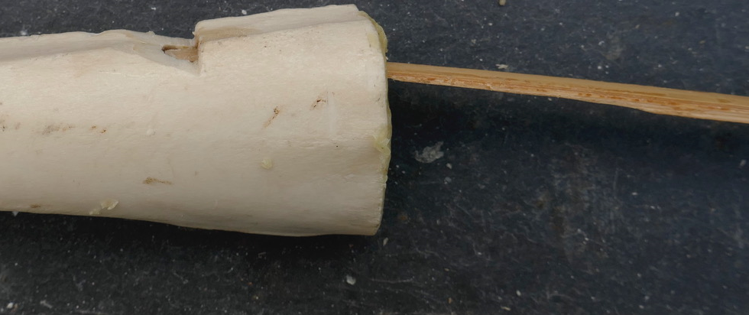

Step 7: Fingerhullerne

Tidsforbrug: 10 min

Fingerhuller: Når der kommer lyd ud af fløjten, kan du lave fingerhuller. Start med at lave hullerne med 2 mm diametre. Så kan de udvides lidt, hvis tonen skal ændres lidt.

Step 8: Variabler

Bemærk, når du bruger knogler, vil de lyde anderledes, da de ikke er lige tykke, lange, har samme diameter osv.

- Størrelsen af lydhullet kan variere. Det ændrer overtonesammensætningen.
- Størrelsen af fingerhullerne ændrer tonehøjden
- Længden af røret påvirker tonehøjden
- Rørets diameter påvirker klang og tonehøjden)

(L-lukket; Å-Åben: Fingerhul, fingerhul, endhole)

L L Å - D
L Å L - G
L Å Å - F#
Å Å L - G#
Å Å Å - G#

All photos: Music Antropologist Eva Fock

